Departamento de Ed. Física y Salud
San Fernando College
Valdivia 1012

Guía n° 5

I unidad
Aplicación de habilidades motrices básicas en una variedad de actividades deportivas. Ejecución de juegos colectivos que impliquen implementar estrategias y aplicar reglas

OA 2 Ejecutar juegos colectivos y deportes que requieran tomar decisiones y evaluar las estrategias utilizadas para perfeccionar su juego, por ejemplo, aplicar las orientaciones dadas por el profesor durante el tiempo solicitado o reglamentado durante el juego

Nombre del estudiante_____________________________ Curso: 5° básico___

Instrucciones: a continuación, dispones de unas imágenes para que puedas elaborar un memorice, píntalas y las pegas en cartulina o cartón piedra, posteriormente las recortas.

Para poder aumentar tu memorice dibuja 10 imágenes de deportes que no estén en el que ya te entregué y lo agregas, juega con él con tus hermanos o padres, no olvides guardarlo bien para que lo presentes una vez que podamos vernos.

Trata de realizar un pequeño calentamiento como lo hacemos en clases, por lo menos 3 veces por semana, te sentirás mucho mejor.

¡Cuídate, y nos vemos!

Consultas al correo mcardenas@sanfernandocollege.cl

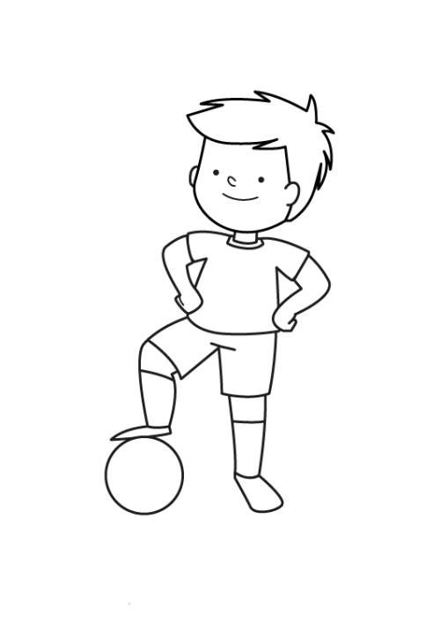 |  | 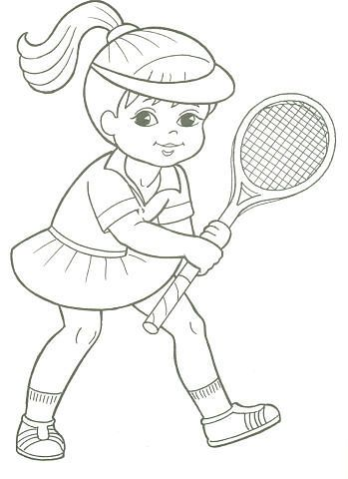
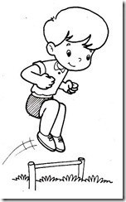 |  | 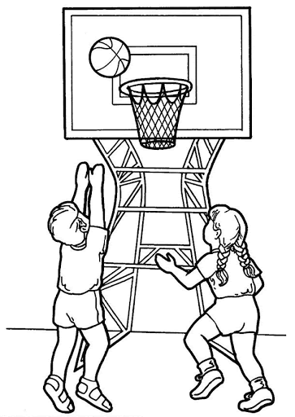
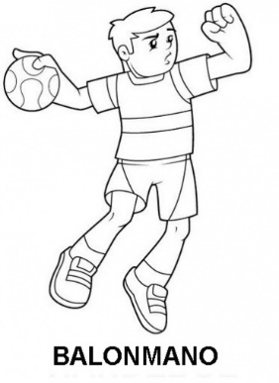 |  | 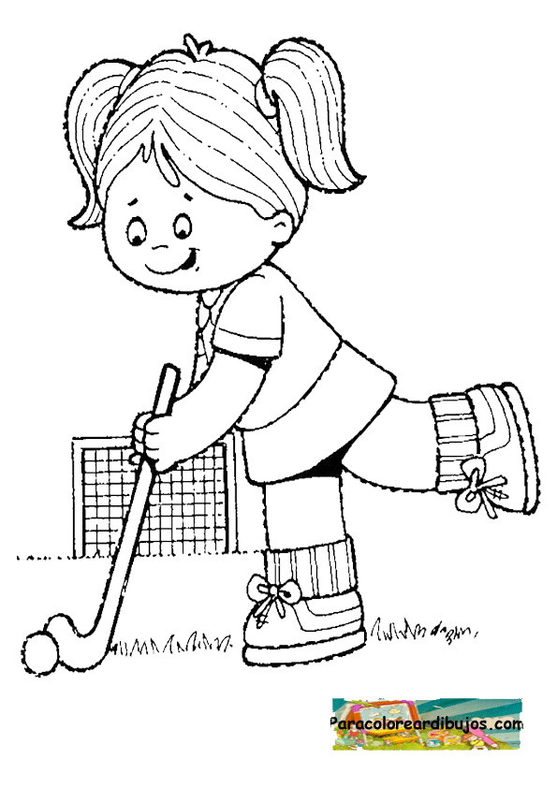
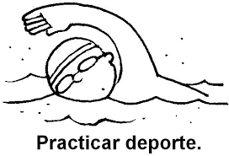 |  | 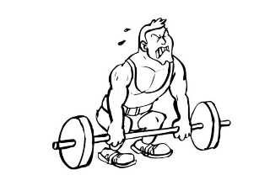
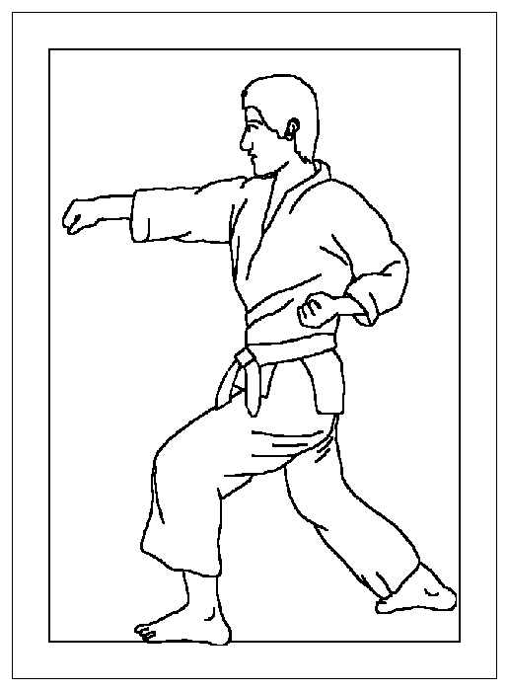 |  | 